Здравствуйте, дорогой и многоуважаемый ветеран!
Я надеюсь, что я Вас не потревожила, я лишь хотела выразить Вам свою благодарность.
Я понимаю, как тяжело и больно Вам вспоминать те годы, когда мир рухнул в один миг, когда репродукторы всей страны сообщили о том, что началась война.
Вы были юны, веселы, беззаботны, многие из Вас строили планы на будущее, однако судьба распорядилась по-своему.
Я даже представить не могу, как было сложно в те годы: голод, смерти близких и друзей. Миллионы людей встали на защиту Родины. И вы тоже среди них. Миллионы погибли на фронтах войны.
Ваша вера в победу была невероятно сильна, Вы были стойки. Вы получили тот опыт жизни, который не пожелаешь никому. Вы боролись за будущее, Вы защищали нас, ваших будущих потомков.
9 мая исполнится 70 лет, как прошли те ужасные годы для всего человечества, а ведь если бы не Вы, то не известно, что за эти 70 лет было бы на русской матушке-земле.
Как же нам, молодому поколению, Вас отблагодарить? Сказать «Спасибо»? Но я не думаю, что это слово выражает всю огромную благодарность Вам, дедушкам и бабушкам, стоявшим за наше будущее. Я думаю, что единственное, чем мы можем Вас отблагодарить, - это сохранить мир на планете Земля.
Очень жаль, что вас становится все меньше, ведь только с Вашей помощью мы понимаем и чувствуем, как все это было 70 лет назад.
Еще раз низкий Вам поклон и огромное спасибо за то, что сохранили мир для нас, наших детей и внуков.

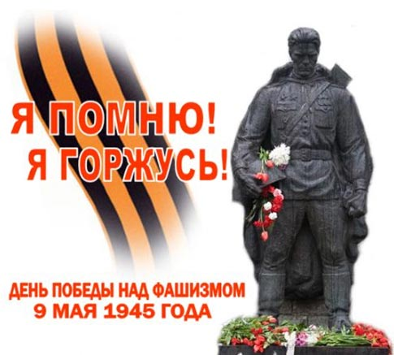
С 9 мая поздравляем Вас
И пусть продлятся годы жизни
Здоровье не подводит Вас сейчас
И светлыми пусть будут Ваши мысли
Вы от фашистов защищали нас,
В тылу трудились рук не покладая,
Освобождали фронты, чтоб сейчас
Спокойно внуки Ваши жили
Мы помнить будем подвиг Ваш,
Расскажем, какой ценой досталась Вам победа
Чтоб помнило и наше поколенье Вас,
Не повторилось, чтобы снова война эта.

С годовщиной Победы! Счастья, здоровья Вам и Вашим близким!

С уважением,
начальник участка № 8 (ст. Обь)
Рензяева Оксана Юрьевна

